CONTRÔLE D'HISTOIRE (6ème)

- La chronologie

1) Ecris en chiffres romains: 14, 19 et 23. (1,5 pt)

2) Indique les siècles auxquels appartiennent les années suivantes: 1615, 52 av. J. C., 1815. (1,5 pt)

3) Indique le millénaire de l'année suivante: 2009 (0,5 pt)

4) A partir de quel événement supposé compte-t-on les années ? (0,5 pt)

5) Quelle grande période de l' Histoire étudie-t-on surtout en 6ème ? (0,5 pt)

- L' Orient ancien
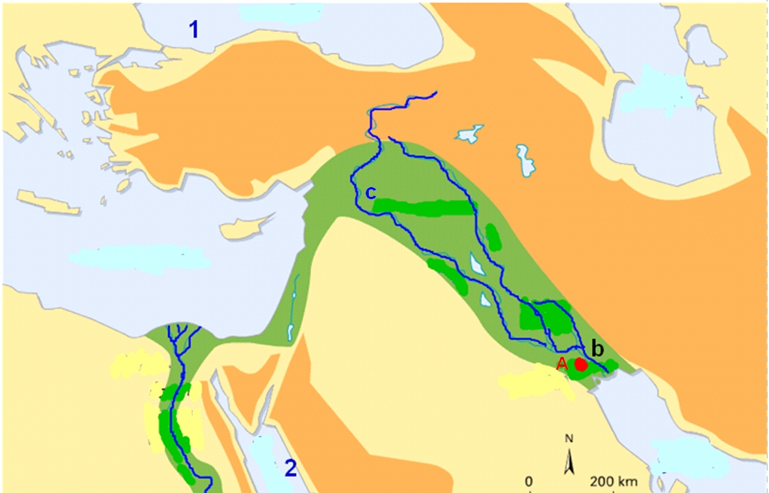
- Comment se nomme toute la région coloriée en vert ? Indique les noms des mers 1 et 2, du fleuve c, de la cité A et de la région b. (3 pts)

- Quelle invention apparue dans la région b nous fait entrer dans l' Histoire ? Fais un paragraphe pour nous présenter celle-ci ( formes, utilités, ...). (4 pts)

- Décris la cité A le plus précisément possible. ( 2,5 pts).

- Définis « irrigation », « polythéiste », « mythe », « ronde bosse ». (4 pts)

+ 2 pts pour le soin, la présentation, l'orthographe et la rédaction.

